Contactpersoon: Anneleen Monsieur
Tel: 09 243 11 71
E-mail: anneleen.monsieur@parantee-psylos.be
9 juli 2020

Betreft: Oproep ledenopgave seizoen 2020-2021

Beste clubmedewerker
Ten gevolge van de Coronacrisis beleefden we een eigenaardige afsluiting van het seizoen 2019-2020. Vanuit Parantee-Psylos leven we enorm met jullie mee en doen we alles wat mogelijk is om de heropstart duidelijk te communiceren en jullie te ondersteunen met richtlijnen en afspraken. Samen zijn we ervan overtuigd dat het hervatten van de clubactiviteiten een boost kan zijn voor onze sporters, zowel op sportief als op mentaal en sociaal vlak.
We zullen uiteraard rekening moeten blijven houden met de federale en Vlaamse maatregelen zoals vastgelegd door de Veiligheidsraad, toch kijken we reikhalzend uit naar het nieuwe sportseizoen 2020-2021 dat voor de deur staat. Met de recente invoering van de web-gebaseerde clubmodule zal ook de administratieve verwerking een stuk sneller verlopen, wat jullie de kans geeft om de gewonnen tijd in de organisatie van de beweeg- en sportactiviteiten te steken.
Om de lidmaatschappen van je clubleden bij Parantee-Psylos in orde te kunnen brengen, bezorgen we je hierbij graag de nodige instructies. Clubleden waarover er nog geen duidelijkheid is of ze al dan niet aangesloten wensen te blijven zijn verzekerd tot het moment dat ze door jullie geschrapt worden. Leden die op 31 oktober 2020 niet geschrapt zijn, worden automatisch gefactureerd voor het nieuwe seizoen.
Gelieve voor dit nieuwe sportseizoen alle gegevens van je club en clubleden in de clubmodule na te kijken en aan te passen voor 15 oktober 2020.
Wij houden de gegevens graag up-to-date in functie van een gerichte club- en ledencommunicatie, het informeren van potentiële sporters, de ledenverzekering, enz.
Neem gerust contact op als je hierover bijkomende toelichtingen wenst.
Ook voor al je andere clubvragen staan we steeds ter beschikking.
Wij wensen alle clubs een fijn, sportief en (hopelijk) coronavrij sportseizoen toe!
Met sportieve groeten

Jessica De Smet Marc Vergauwen
Directeur Voorzitter
TOELICHTING
- Club

Controleer de gegevens van je club in de clubmodule.

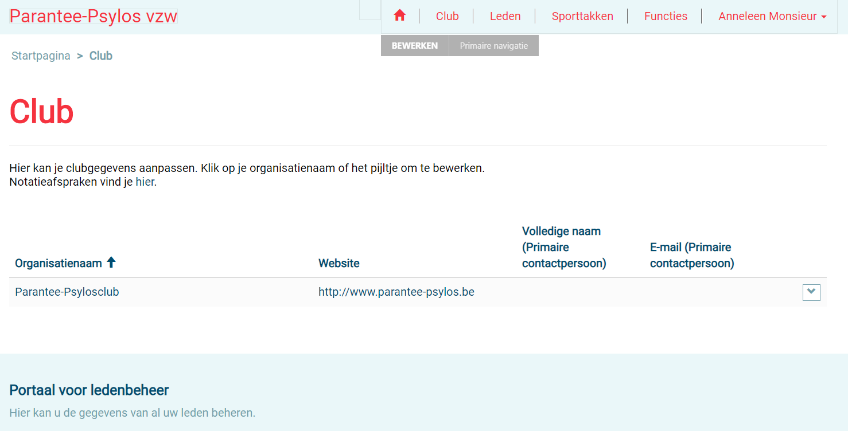
In het tabblad ‘club’ kan je, na het klikken op je organisatienaam, de gegevens van je club aanpassen. Om deze te bevestigen klik je op ‘indienen’.
In dit tabblad heb je ook een overzicht van de aangeboden sporttakken van jouw club. Een sporttak toevoegen kan via de knop ‘maken’ of via het tabblad ‘sporttakken’ bovenaan in de lichtblauwe balk.

Controleer de gegevens van je club op je clubpagina op onze website.
Op de website van Parantee-Psylos heb je als club je eigen clubpagina waar je info kan updaten. Zo helpt Parantee-Psylos haar clubs om promotie te maken. Gebruikers zoeken via de zoekmodule naar een geschikte club, dus zorg ervoor dat de info up-to-date blijft.
Wijzigingen kan je op ieder moment doorgeven aan lore.schaut@parantee-psylos.be of anneleen.monsieur@parantee-psylos.be.
Ter info: de clubzoeker werd in seizoen 2019-2020 (sep-juni) maar liefst 4500 keer bezocht!
- Controleer de gegevens: zijn de uren, sporten, doelgroepen, contactgegevens… correct?
- Zorg voor een wervende omschrijving (zie onder) van je werking: in het blauwe veld kan je alle informatie vermelden die je wenst. Parantee-Psylos voegt er het aantal sportende leden toe (verplichting goed bestuur) en eventuele aansluiting bij partnerfederatie.
Wist je dat je jouw club terugvindt via www.parantee-psylos.be/sportclubs/clubnaam ?
- Bv. www.parantee-psylos.be/sportclubs/somival
- Bv. www.parantee-psylos.be/sportclubs/g-sport-vorselaar.
Tips voor een afgewerkte en wervende clubfiche:
5W1H-methode: Geef een antwoord op onderstaande vragen:
- Wie
- Wat
- Waar
- Wanneer
- Waarom
- Hoe
De eerste 4 vragen worden beantwoord door de informatie die je up-to-date houdt op de clubfiche, via velden zoals doelgroep, locatie, plaats en tijdstip. Vooral de laatste 2 kan je nog extra verduidelijken: Bezorg ons een wervende omschrijving!
- Optie 1: Schrijf en bezorg ons een wervende omschrijving, zie onder voor sjabloon en goede voorbeelden
- Optie 2: Bezorg ons jouw website/folder/missie zodat we de informatie kunnen overnemen op de clubfiche

Sjabloon voor het blauwe (pas geel fluo aan naargelang situatie club):
- wie heet je welkom (1)
- welk soort/niveau sport of bewegen bied je aan (2)
- eventueel extra informatie (3)
- call to action (4)
Bij clubnaam xxx is iedereen welkom met een xx beperking/met of zonder beperking/ (1)….
In onze club hebben we een recreatief/competitief aanbod/staat plezier centraal/brengen we jou de basiselementen van de sport bij/maken we van jou een enthousiaste G-sporter/waakt men over het familiegebeuren/willen we een warme familie zijn voor al onze leden/streven we naar een hoog niveau sporters/hebben we voor elk wat wils/… (2)
Clubnaam xxx is gelinkt aan zorginstelling xxx / Jaarlijks gaan we met de club op weekend naar de Ardennen / Onze club ontving in 2019 een BEInclusive Award / … (3)
Wil je graag eens gratis komen proberen of gewoon eens kennis maken? We kijken ernaar uit om je te ontmoeten! Neem zeker een kijkje op de website of neem contact op met xxx naam. (4)

Goede voorbeelden:
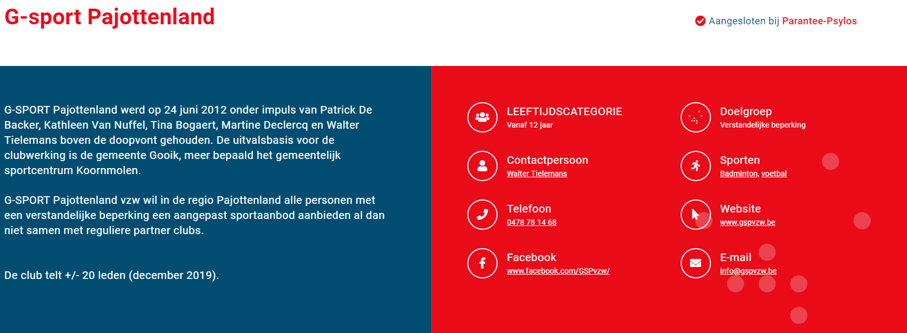
- Leden
Graag controle van de leden in het tabblad ‘leden’. Zorg dat je zeker werkt in de lijst ‘Portaal leden 2020-2021’, zoals hieronder aangeduid. Deze ledenlijst heeft al rekening gehouden met de ingediende vrijheidsaanvragen.
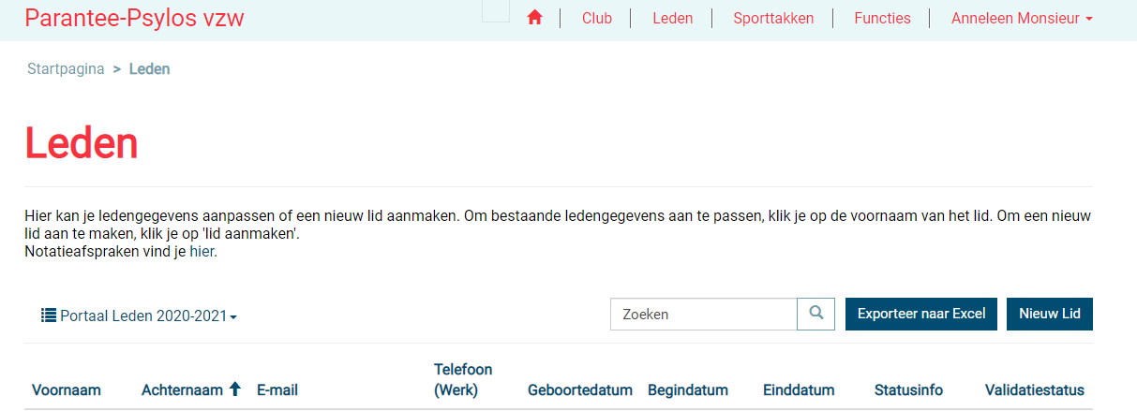
- Nieuwe leden kunnen toegevoegd worden via de knop ‘nieuw lid’.
- Schrappingen van leden: klik op de voornaam van het lid, vink het vakje ‘te schrappen’ aan en klik onderaan op ‘indienen’.
- Te behouden leden: hier heb je 2 opties: 1) ofwel klik je op de voornaam van het lid, vink je het vakje ‘mag gefactureerd worden’ aan en klik je onderaan op ‘indienen’, 2) ofwel vink je niets aan: alle leden die op 31/10/2020 nog de status ‘te valideren door club’ hebben, zullen beschouwd worden als leden die behouden blijven.
- Wijzigingen, correcties en aanvullingen van persoonsgegevens onder andere:
  - Contactgegevens (correspondentieadres, email, gsm)
  - Schrijfwijze naam en voornaam
  - Handicapgroep of kwetsbaarheid (voor fysieke handicap graag aanduiden of deze sporter in het dagelijks leven FYS – rolstoel of FYS – staand is.)
  - (Zorg-, onderwijs-, …) setting (indien van toepassing). Voor een lid mag ook het correspondentieadres van de setting opgegeven worden i.p.v. het domicilieadres.
  - Functie en sporttak: onderaan de pagina van een lid is een overzicht van de functies die dat lid in jouw club heeft. Hier kan je via de knop ‘maken’ een functie toevoegen. Om een functie te verwijderen (deactiveren), ga je naar het tabblad ‘functies’ bovenaan in de lichtblauwe balk.
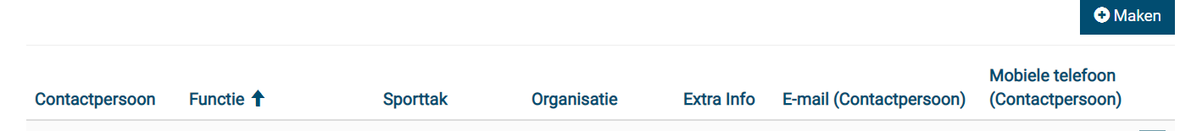
Ook tijdens het verdere seizoenverloop kunnen steeds aanpassingen worden doorgegeven.
- Functies
Leden met meerdere clubfuncties staan meerdere keren opgenomen in de lijst.
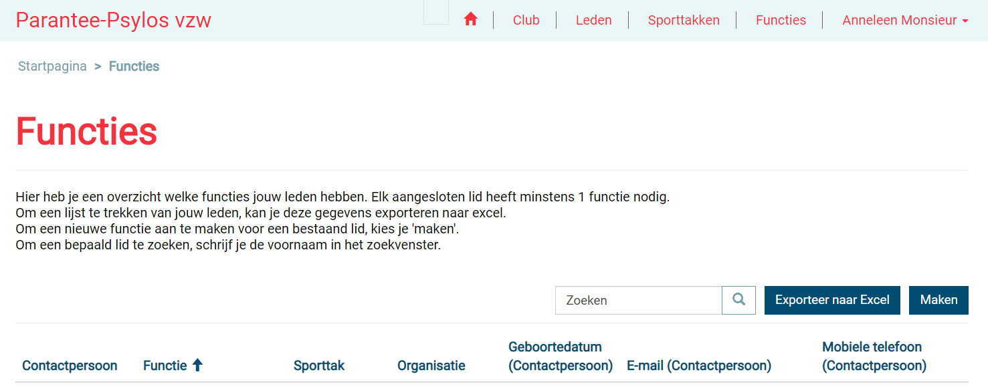
- Staat een persoon vermeld met functie A en nog eens met functie B, maar oefent hij functie B niet meer uit? Dan klik je op het pijltje ‘bewerken’ en kan je deze functie deactiveren via de knop ‘deactiveren’.
- Staat een persoon vermeld met functie A en oefent hij nu ook functie B uit? Dan voeg je een functie voor die persoon toe via de knop ‘maken’.
- Staat een persoon vermeld met functie A, maar oefent hij eigenlijk functie B uit? Dan kan je die functie aanpassen via het pijltje ‘bewerken’ en nadien te klikken op ‘indienen’.
Leden met meerdere functies binnen dezelfde club worden slechts eenmaal aangerekend!
Mogelijke functies (die je zelf kan toekennen):
- Sporter*
- Trainer*
- Begeleider (persoon die de sporter op het terrein actief begeleidt)*
- Official: scheidsrechter of tafelofficial*
- Sporttakverantwoordelijke (persoon die alle sporttak-specifieke correspondentie ontvangt van de betreffende sporttak bv. wedstrijduitnodigingen)*
- Contactpersoon club (persoon die alle algemene correspondentie ontvangt o.a. info over ledenadministratie, uitnodiging algemene vergadering enz.)
- Jeugdsportverantwoordelijke (enkel indien de club is ingetekend op het Jeugdsportproject)
- Bestuurslid: voorzitter, secretaris, penningmeester of bestuurslid
- Vrijwillige medewerker
- Sympathisant
- API: Aanspreekpersoon integriteit of vertrouwenspersoon (persoon die binnen de vereniging de rol opneemt van aanspreekpunt in situaties van grensoverschrijdend gedrag (pesten, (verbale) agressie, seksueel ongewenst gedrag, …). Elke vereniging krijgt er helaas vroeg of laat mee te maken, dus het is onze gezamenlijke taak om ongepast gedrag niet toe te laten. Een club-API heeft hierin een belangrijke rol en is er voor iedereen. Elke club denkt na over een geschikte persoon (of personen) die deze rol kan (kunnen) invullen. Voor verdere inlichtingen en ondersteuning kan de club-API terecht bij de clubondersteuner of de collega API bij de federatie.

* De betreffende sporttak specificeren. Bijvoorbeeld:
Voetbal: CP, veld, zaal
Tennis: staand, rolstoel
Tafeltennis
Basketbal: staand, rolstoel
G-sport
…
Er zijn een aantal functies (portaalbeheerder, vaste vertegenwoordiger Algemene Vergadering) die enkel door ons toegekend kunnen worden. Indien deze gewijzigd moeten worden, kan je een mailtje sturen naar ledenadministratie@parantee-psylos.be

- Lidmaatschapsbijdrage
- Het jaarlijkse federatielidgeld voor aansluiting bij Parantee-Psylos is 15 euro pp/5 euro pp voor exclusieve PSY clubs. Leden die aansluiten tussen 1 april en 30 juni betalen ook 15 euro/5 euro pp maar krijgen er het volgende sportseizoen gratis bovenop.
- Alle clublidmaatschappen worden gefactureerd. Leden die tijdens het seizoen worden aangesloten, zullen tussentijds gefactureerd worden. Tussentijdse facturen zijn er op 15 januari, 15 april en 15 juli.
- Tegen uiterlijk 15 oktober dient voor alle leden van het vorige sportseizoen uitsluitsel gegeven te worden over verdere aansluiting of schrapping. De personen van wie er geen uitsluitsel wordt gegeven, worden automatisch aangesloten voor het resterende seizoen en gefactureerd op 31 oktober.
- Er worden geen kredietnota’s aangemaakt voor reeds bevestigde (gefactureerde) leden.
- Gelieve altijd eerst de factuur af te wachten vooraleer de lidgelden te storten, mét vermelding van de juiste referentie.

- Trefmomenten clubmodule en subsidies
Parantee-Psylos organiseert 2 trefmomenten op 16 (Tielt) en 17 september (Leuven) voor haar aangesloten clubs. De trefmomenten gaan door zowel in de namiddag als 's avonds, om clubs de keuze te geven.
Trefmoment clubmodule: op dit infomoment leer je als aangesloten club te werken met het nieuwe systeem om de leden door te geven. Via je eigen log-in word je door de module geloodst zodat je hier vanaf nu mee aan de slag kunt. Dit moment richt zich naar de perso(o)n(en) die de ledenadministratie doen.
Trefmoment subsidies: op dit infomoment word je als club begeleid bij het indienen van subsidies voor je duurzame werking (en/of laagdrempelig evenement) bij Sport Vlaanderen, deadline 30/06. We gaan met de clubs door het aanvraagdossier en geven je tips en tricks en goede voorbeelden om een sterk dossier in te dienen.
Indien je graag wil inschrijven voor 1 van deze trefmomenten, neem dan een kijkje via deze link op onze website.

- Return
Parantee-Psylos geeft je sportclub begeleiding op maat via het project ‘100% mijn sportclub’, stelt materiaal ter beschikking via de uitleendienst, biedt financiële ondersteuning via het SupPORT- en het Jeugdsportproject en nog zoveel meer, waardoor je club haar werking kwaliteitsvol kan uitbouwen.
Je leden zijn verzekerd voor lichamelijke ongevallen en burgerlijke aansprakelijkheid, ontvangen de elektronische nieuwsbrieven, kunnen deelnemen aan laagdrempelige, recreatieve en competitieve activiteiten en bijscholingen, kunnen geclassificeerd worden voor competitiedeelname enz.
Je vindt alle return voor clubs en leden terug op onze website onder ‘Clubbegeleiding’. Neem een kijkje en laat ons weten waarbij wij jouw club (opnieuw) kunnen ondersteunen.
Veel sport- en beweegplezier,
Het Parantee-Psylos-team.

